Si utilizamos el código así, nos devolverá undefined porque cuando se ha realizado la ejecución no estaban preparados los datos, puesto que tenían una asincronía de 1500ms. Así que está vacío en ese momento, devolviendo undefined.

const datos = [{

    id: 1,

    title: 'Iron Man',

    year: 2008

}, {

    id: 2,

    title: 'Spiderman: Homecoming',

    year: 2007

}, {

    id: 3,

    title: 'Avengers: Endgame',

    year: 2019

}];

//Vamos a simular el retraso de la siguiente manera. Construimos la función getDatos

// y utilizamos el método setTimeout, que llama a una función determinada (en este caso

// getDatos) después de un determinado número de segundos (1500).

const getDatos = () => {

    setTimeout(() => {

        return datos;

    }, 1500);

}

console.log(getDatos());

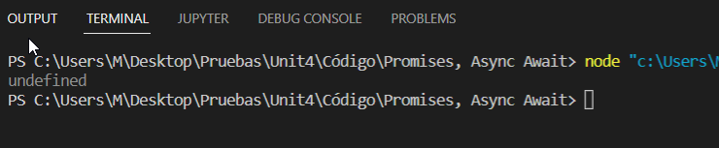

Para ello, tenemos que crear una promesa